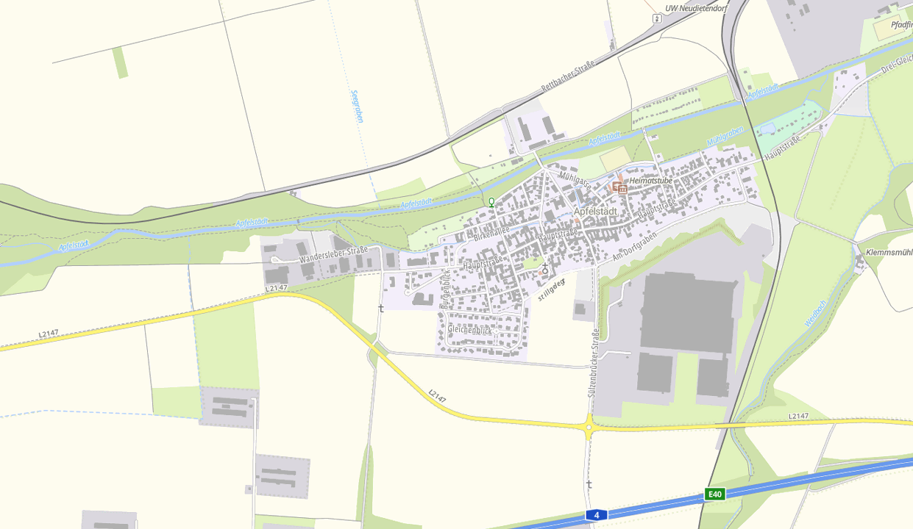

Gemeinde Nesse-Apfelstädt – Ortsteil Apfelstädt  
Übersichtslageplan zum Geltungsbereich der 4. Änderung des Flächennutzungsplans

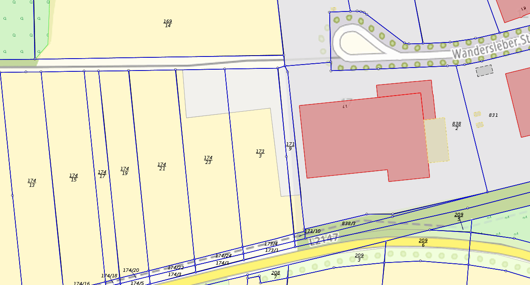

Gemeinde Nesse-Apfelstädt – Wandersleber Straße  
Lageplan zum Geltungsbereich der 4. Änderung des Flächennutzungsplans